Технологическая карта урока математики по теме «Площадь. Единицы измерения.»,
8 кл. В.В. Эк (умственная отсталость)
№ | Основные этапы урока
 | Требование к уроку | Учитель |  |  |  | Обучающиеся
1 | Организационный момент | Приветствует класс, начинает урок. |  | Ну – кa, проверь дружок,  Ты готов начать урок?  Всё ль на месте?  Всё в порядке?  Ручка, книжка и тетрадка?  Все ли правильно сидят  Все ль внимательно глядят? |  | Приветствуют учителя, садятся за парты.
2 | Проверка выполнения домашнего задания  (стр. 88 №1- №6 по желанию) | Прикрепляет к доске листок с ответами на домашнее задание. Делает краткий обзор. |  | Приготовьте домашнее задание, ответы на которое находятся на доске ,можно выполнить сверку , далее выполняем анализ неверно выполненных заданий. |  | Открывают тетради с выполненной домашней работой, сверяются ответы. Задают вопросы при необходимости.
 | Подготовка к работе на основном этапе
3 | Объявление темы урока  (раздаточный материал) 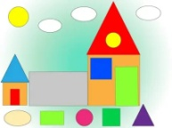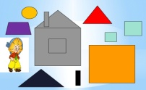 | Подводит к осознанию темы.  «Перед вами находятся геометрические фигуры с помощью которых вы можете построить дом. Приступаем к постройке дома. Можно вам в нем жить? А что для этого надо? (Увеличить площадь) |  |  | Тема урока «Площадь. Единицы площади» | Самостоятельно формулируют тему урока.
4 | Сообщение целей и задач  (раздаточный материал)  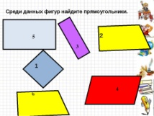 | Подводит к осознанию целей и задач урока.  «Что мы уже знаем об этом?» (длина, периметр, размер и тд)  «Какова цель нашего урока?»  «Какие шаги необходимо пройти для достижения цели?» |  |  | Основные понятия урока: Площадь, свойства площади, единица измерения, измерение площади, формула площади прямоугольника, формула площади квадрата. | Самостоятельно формулируют , определив границы знания и незнания.
 | Основной этап урока
 | Усвоение новых знаний и способов действий.  (раздаточный материал)  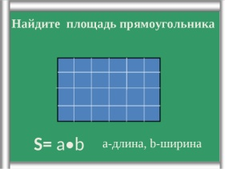  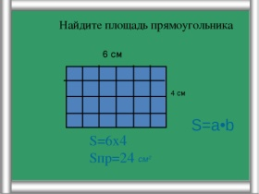  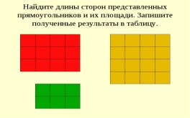  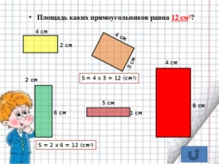 | Подводит к осознанию способов достижения данной цели.  Выполнение  №234 (4) стр.29 – устно  №234 (5) стр29 - устно | - Где в повседневной жизни вы сталкивались с понятием «площадь»? ( Площадь участка, пола, огорода…)  - Общая площадь квартиры равна сумме площадей комнат. (свойство аддитивности)  . Площадь фигуры равна сумме площадей фигур, из которых она состоит.  Измерить площадь фигуры – значит посчитать, сколько единичных квадратов в ней помещается.  - Назовем квадрат единичным. Площадь квадрата со стороной 1 см договоримся называть квадратным сантиметром и, уже зная степень, будем писать 1 см². Как, вы думаете, в математике договорились называть квадрат со стороной 1 м? 1 дм? Как это можно записать?  - Квадратный метр, м² , квадратный дециметр, дм² .  - Как мы измеряем площадь прямоугольника? (считаем сколько единичных квадратов вмещается ) |  |  | Планируют с помощью учителя способы достижения цели урока.  Выполняют:  №234 (4) стр.89 – устно  №234 (5) стр.89 – устно  Правило 1 на стр.90 (читать)  №235 (1) стр.90 - письм.
 | Практическая деятельность обучающихся  (раздаточный материал) –  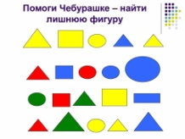 | Руководит проведением игры «Кто здесь лишний?» | Ребята, посмотрите на изображение геометрических фигур и ответьте на вопросы:  - Кто лишний в 1 столбике?  - Кто лишний в 2 столбике?  - Кто лишний в 3 столбике?  - Кто лишний в 1 строке?  - Кто лишний в 4 столбике? |  |  | Обсуждают и отвечают на вопросы.
 | Первичная проверка понимания изученного  (раздаточный материал) –  Прямоугольники и квадраты,таблица.  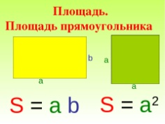  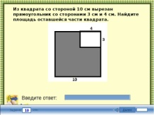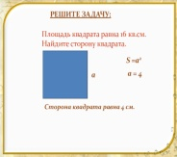 | Правило 2, 3 стр.91 в (прочесть и записать в тетрадь формулы)  №236 , в таблице. | Площадь прямоугольника равна произведению длин его соседних сторон. Запишем в тетрадях формулу площади прямоугольника S=a x b, где a и b –это длины соседних сторон, выраженные в одних и тех же единицах. Что вы можете сказать о квадрате?  - У него все стороны равны, значит его площадь S=a x a.  - Теперь, зная степень, мы можем записать формулу площади квадрата S= a² .  Площадь квадрата равна квадрату его стороны.Физкультминутка |  |  | Правило 2, 3 стр.91 в (прочесть и записать в тетрадь формулы)  №236 , в таблице. (добавить перитметр)
 | Осуществление контроля и закрепление знаний. | Консультирует обучающихся. | Ребята, обменяемся тетрадками и выполним проверку выполнения заданий. |  |  | Применяют самоконтроль, взаимоконтроль.
 | Осуществление коррекции | Советует, помогает. | Есть ли расхождения с ответами на доске? Все ошибки мы сейчас проанализируем, все затруднения исчезнут.. |  |  | Формулируют затруднения и осуществляют коррекцию.
 | Оценивание обучающихся, обобщение и систематизация. | Оценивает общую работу класса, индивидуальную работу. | Продолжите фразу:Площадь фигуры равна сумме площадей фигур, из которых………….  Измерить площадь фигуры – значит посчитать, сколько единичных квадратов в ………..  Площадь прямоугольника равна произведению длин его ………  Площадь квадрата равна …….  Молодцы! Сегодня хорошо поработали. |  |  | Дают оценку своей деятельности по своим результатам , применяют самооценку, оценивание результатов одноклассников.
 | Итог урока |  | Поднимите круг, если вам было интересно на уроке, прямоугольник – если вам было все понятно и треугольник –если вам было немного сложно на этом уроке. |  |  | Поводится рефлексия.
 | Домашнее задание |  | №239 (1,2). №241 (1,2) |  |  | Выбирают задания из предложенных учителем.

